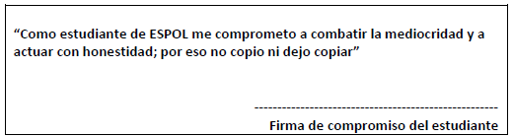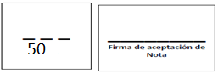

Estudiante: _______________________________________________ 7 de Diciembre de 2015

Docente: MSIG Ing. Ronald Alfredo Barriga Díaz

Examen Parcial

1.- Coloque V (verdadero) o F (falso) según corresponda (1 punto cada literal)
a) Digital es aquella que se representa con valores 2 bits ( )
b) Analógica se representa con valores de encendido y apagado ( )
c) Modem es un modulador de convertidor ( )
d) Full dúplex permite enviar y recibir mensajes pero uno a la vez ( )
e) Las diferentes tipos de redes son Anillo, mixta, malla, bus, lineal ( )
f) Por su topología es una clasificación de las redes ( )
g) El cable utp posee revestimiento adicional ( )
h) El Modelo OSI estandariza el software y la red ( )
i) El flujo de datos se divide en 7 capas ( )
j) Las 3 primeras capas son de medios ( )
2.- Complete según corresponda (1 punto cada literal)
- Los tipos de cable par trenzados pueden ser ______________________ y ____________________ los cuales utilizan el conector _______________.
- La configuración o estándar para un cable trenzado está dado por la norma __________________.
- EL cable trenzado su distancia de uso recomendable es de _____________.
- El Cable ___________posee un revestimiento y es utilizado con con conectores BNC.
- Los tipos de conectores de cable Coaxial son____________________
- La capa_____________ detecta y corrige errores de transmisión\
- La capa ________________provee el control de la capa física.
- El Modelo ________________utiliza 5 capas.
- La capa de ________________identifica la agrupación de _____________
- La capa de red transporta ________________de fuente a destino.

3.- Mencione al menos 3 diferencias que existen entre el modelo OSI y el TCP/IP (5 puntos)
a)___________________________________________________________
b)___________________________________________________________
c)___________________________________________________________

4.- Del siguiente grafico determinar lo siguiente:
a) Las capas del modelo OSI (5 puntos)
b) Explicar el proceso que se ejecuta en el envío de un dato del PC A al PC B (5 puntos)
c) Detallar dos medios guiados (2 puntos)
1.- Cual es su distancia de uso.
2.- Tipo de conectores
3.- Tipos de Cables
d) Detallar dos medios nos guiados (2 puntos)
1.- Cual es su distancia de uso.
2.- Tipo de conectores
3.- Tipos de Cables
e) Detallar los dispositivos de redes que se utilizarían para conectar la PC A la PC B (1 PUNTO)

5.- según el grafico del conector RJ 45 Indique cual sería la configuración 758 B (5 Puntos)
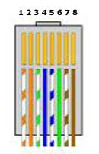 1-______________________________________
2-______________________________________
3-______________________________________
4-______________________________________
5-______________________________________
6-______________________________________
7-______________________________________
8-______________________________________

6.- Identificar (5 puntos)
a) Topología de red
b) Dispositivos de red que usted recomienda se pueden utilizar

